广东省珠海市香洲区2020-2021学年第一学期期末试卷八年级物理试题
说明:： 1.全卷共8页。满分100分，考试用时80分钟。
2.答案写在答题卷上，在试卷上作答无效。
3.用黑色戎蓝色宇迹的钢笔或签字笔按各题要求写在答题卷上，不能用铅笔和红色字迹的笔。
一、单项选择题(本大题7小题，每小题3分,共21分。在每小题列出的四个选项中，只有一个是正确的，请把答题卡上对应题目所选的选项涂黑。)
一、单项选择题(本大题7小题，每小题3分,共21分。在每小题列出的四个选项中，只有
一个是正确的，请把答题卡上对应题目所选的选项涂黑。)
1.下列数据符合生活实际的是
A.适宜人类的环境温度约为37C
B.一个中学生的质量约为50kg
C.真空中光速约为340m/s
D.成年男子身高约为170mm
2.关于声现象的描述，下列说法正确的是
A.“闻声知其人”是根据声音的响度来区分
B.禁止燃放烟花爆竹是在传播过程中控制噪声
C.超声波能击碎入体内的结石是利用声波传递能量
D.声音在不同介质中的传播速度相同
3.下列现象中，物态变化为凝华的是
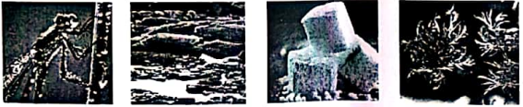
A.露的形成 B.冰雪消融 C.干冰变小 D.冰花的形成
4.如图所示，甲乙两车自左向右在平直公路上行驶,现用高速摄影机在同一底片上每间隔10s拍摄一次两车的位置，对两车运动情况的描述中，正确的是
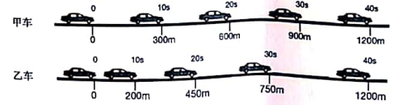
A.行驶1200m甲车所用时间长
B.0-20s 乙车行驶的路程长
C.30-40s 乙车的平均速度是30m/s
- 甲车做的是匀速直线运动
5.下列有关光现象的说法正确的是
A.彩色电视画面的颜色是由三原色光混合成的
B.日食現象可用光的反射解释
C.光从空气斜射入水中，折射角大于入射角
D.电视遏控器通过发射紫外线控制电视机
6.如题6图所示，在白板上画有两个简头(图甲)，用玻璃杯装半杯水放在白板前(图乙),
人眼观察到位于下方的简头发生了变化，根据此现象，下列判断正确的是
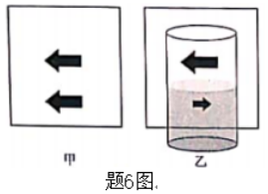
A.玻璃杯下半部分相当于- -个凹透镜
B.将玻璃杯远离白板，下方馅头看起来会变小
C.下方箭头成像原理在生活中的应用是放大镜
D.下方符头是适过水杯形成的虚像
7.小珠同学阅读下表后，得出了一些结论，其中正确的是
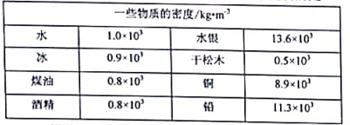
A. Ikg 煤油用掉一半后密度将变为0.4x 10³kg/m³
B.1kg 水的体积是10⁻³m³,它凝固成冰后体积变为0.9x10⁻³m³
c.一个瓶子如果能够装lkg水银，那么它一-定能够装得下lkg水
D.若一个体积为2cm³铜球的质量是16g,则此铜球是空心的
二、填空题(本大题7小题，每空1分，共21分)
8.口技艺人可以模仿各种声音，从声音的特性来看，他主要模仿声音的 (选填“音调"、“响度"或“音色"),现场观众能欣赏到，是因为声音能在 中传播，口技艺人往往通过重拍醒木结束表演，醒木拍得越重，声音的_______ (选填 “音调”、“响度”或“音色")越大.
9.如题9图所示，是某口罩生产线的局部图，口罩由传送带匀速传送。此过程中，口罩相对于传送带是 的，旁边的工人感觉口罩在“移动”,他是以 作为参照物，口罩生产车间需要定期消毒，可采用 (选填 “红外线”或“紫外线”)来进行.
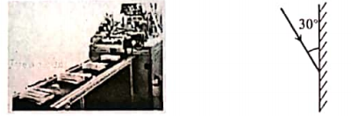
题9图 题10图
10.玻璃幕墙会发生.反射，造成光污染。如题10图所示，一束光与玻璃成30度角射到玻璃幕墙上，则反射角是 度， 如果入射光线以入射点为圆心逆时针转动10度，则入射光线和反射光线的夹角改变了 度。
11.如题11图甲所示，纸锅里装些水，放到火上加热，过一会水就会佛腾，而纸锅不会燃烧。小珠对其中的现象进行了分析：水沸腾时产生大量气泡，情况如图中 (选填“ 乙"或“丙”)所示，继续加热，温度 , 水的佛点 (选填 “高于”或“低于”)纸的着火点，所以纸锅没有燃烧。
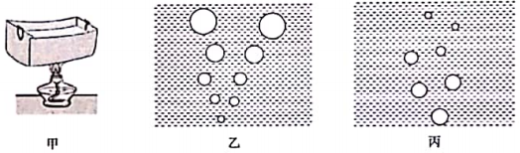
题11图
12.人眼的成像原理与 (选填 “照相机”、“投影仪"或“放大镜”)相同。不少学生视力下降，患上近视眼，图 (选填“甲”或“乙”)是近视眼的光路示意图，应该佩戴由。 透镜制成的眼镜来矫正。
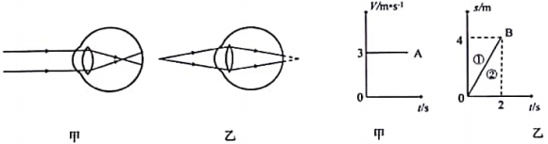
题12图 题13图
13.如题13图，甲、乙两个图像分别描述了做直线运动的两个物体A、B从同一地点、同时出发的运动情况，物体A的速度是 m/s。若在乙图中画出物体A运动的s-t图象应位于 区域(选填“①”或“②")。当A、B经过相同路程时,它们所用时间之比t_{A:}t_{B=}
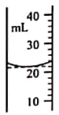
14.小珠同学在测定液体密度的实验中,.测出液体的体积V、液体和容器的总质量m_{总},井填写在表格中。第2次实验中液体的体积如题14图所示为 mL，根据表格中的数据得出容器的质量是 g， 该液体的密度是 g/cm^{3。}

实验次数 | 1 | 2 | 3
液体体积V/cm³ | 0 |  | 32
液体和容器的总质量m_{总}/g | 15.8 | 40 | 51
题14图
三、作图题(本大题3小题，共7分)
15. (1) (2分)当光线从空气射向水中时，它的折射光线如题15-1图所示，请画出入射光线。
(2) (2分)如题15-2图所示，请在图中作出物体AB在平面镜中所成的像A'B'。
(3) (3分)如题15-3图所示，请补充完整凸透镜的两条入射光线和平面镜的反射光线。
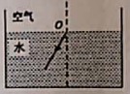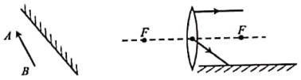
题15-1图 题15-2图 题15-3图
四、实验题(本大题3小题，共19分)
16. (6分) (1)常用温度计是根据液体 的原理制成。小珠同学在使用温度计测温度时，读数方法如题16图甲所示，正确的是 (选填 “A"、“B"或“C"),示数为 。
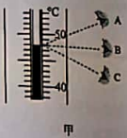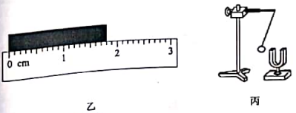
题16图
(2)如题16图乙所示，刻度尺的分度值是 ，物体的长度是 cm。
(3)如题16图丙所示，将正在发声的音叉轻触系在细绳上的乒乓球，声音的响度越大，可观察到乒乓球敏弹开距离越大.这说明了物体的 越大， 产生声音的响度越大。
l7. (6分)在“探究平面镜成像的特点"实验中，实验装置如题17图甲所示。
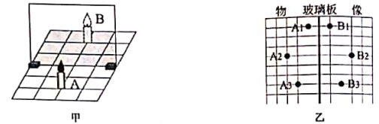
题17图
(1)为了便于确定像的位置，应选择 (选填 “5mm”或“2mm")厚的玻璃板替代，平面镜竖立在方格纸上.
(2)把一支点燃的蜡烛A放在玻璃板的前面，可以看到它在玻璃板后面的像，用一张白纸作为光屏去承接这个像，发现白纸上找不到蜡烛的像，说明平面镜成的是 像.
(3)实验时眼睛应在玻璃板的 (选填“前而”或“后面”)观察蜡烛A所成的像。再拿一支外形相同但不点燃的蜡烛B,竖立着在玻璃板后面移动，直到看上去它跟A的像完全重合，这个位置就是A像的位置，在纸上记下这两个位置。
(4)当蜡烛A远离玻璃板时,蜡烛A像的大小_(选填“变大”、“不变"或“变小”)。
(5)小海在方格纸上的实验记录如图乙所示，分析可知:蜡烛的像到平面镜的距离 蜡烛到平面镜的距离
(6)如图丙所示，蜡烛A放在竖直的平面镜前，像在B处;将平面镜平移至图丁所示的位置时，蜡烛A成像在__处(选填“B"、“C”或“D")。
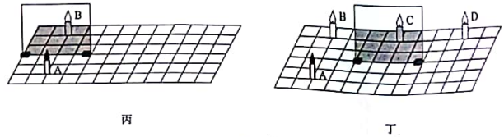
题17图
18. (7分)如题18图甲所示，是小珠"探究物质熔化规律"的实验装置.
(1)实验器材安装的顺序应为_______ (选填 “自上而下” 或“自下而上”).
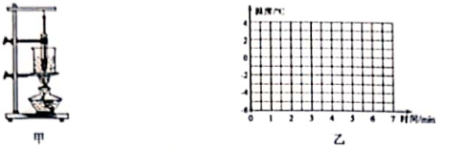
- 记录的数据如下表：
时间/min | 1 | 2 | 3 | 4 | 5 | 6
温度/℃ | -4 | -2 | 0 | 0 | 1 | 2
根据表格中数据，在图乙坐标纸上画出温度与时间的关系图象。
(3)分析图象可知:该物质在熔化过程中吸收热量，温度 该物质是晶体。
(4)该物质第3min时处于第6min时处于 (以上两空均选填“固态"、“固液共存态”或“液态" )。
(5)该物质的熔点为 ℃.为提高该物质的熔点，换用火力更大的酒精灯加热，这种做法 (选填“可行"或“不可行")。
五、计算题(本大题2小题，共13分)
19. (7分)研究表明“75%酒精"液体能有效地消杀病毒。“75%酒精” 是指每100mL液体中，纯酒精体积为75mL水的体积为25mL，则: (不考虑水和酒精混合后体积变化)
(ρ_{酒精}= 0.8g/cm³, ρ_{水}= 1g/cm³)
(1) 75mL纯酒精的质量是多少g?
(2) 100mL“75%消精"液体的质量是多少g?
(3) “75%酒精”液体的密度是多少g/cm³'?

20. (6 分)我们在媒体上常常可以看到“珠海到广州仅需两小时”之类的说法，小海认为这种说法是不准确的。他想从珠海站前往广州长隆，查询得知有两条路线分别是图甲所示的“驾车路线"和图乙所示的“火车—自行车骑行"路线，则:
(1)甲图中，汽车行驶的平均速度是多少km/h?
(2)乙图中是“火车—自行车骑行”的抵达方式，若小海骑行的平均速度为4m/s,通过计算判断他能否在两个小时内从珠海站抵达广州长隆?
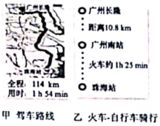

六、综合题(本大题3小题，共19分)
21. (6 分)阅读下面的短文，回答下列问题。
声呐.
声呐是利用水中声波对水下目标进行探测、定位和通信的电子设备，是水声学中应用广泛的一种重要装置。
声呐能够向水中发射声波，声波的频率大多在10kHz~ 30kHz之间，由于这种声波的频率较高，可以形成较强的指向性。声波在水中传播时,如果遇到潜艇、水雷、鱼群等目标,就会被反射回来，反射回来的声波被声呐接收,根据声信号往返时间可以确定目标的距离。声呐发出声波碰到的目标如果是运动的，反射回来的声波(下称“回声")的音调就会有所变化，它的变化规律是:如果回声的音调变高，说明目标正向声呐靠拢;如果回声的音调变低，说明目标远离声呐。
(1)声呐发出的声波大多属于 (选填 “超声波”或“次声波”)。这种声波在海水中的传播速度比在空气中 (选填“大”或“小" ).
(2)若声波在海水中的传播速度为v,停在海水中的潜艇A发出声波信号,经过时间1接收到由潜艇B反射回来的信号，且信号频串不变，则两艘潜艇之间的距离是 (用字母v，t表示)。
(3)停在海水中的潜艇A继续监控潜艇B,发现接到潜艇B反射回来的声波频串在变低，说
明两艘潜艇之间的距离在 (选填 “变大”、“不变”或“变小”).
- 在月球上 (选填“能”或“不能" )用声呐技术来测量物体间的距离，你的判定依据是：

- (6 分)小海同学用凸透镜做“探究凸透镜成像的规律”实验。
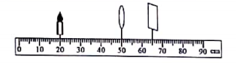
题22图
(1)他们用平行与主光轴的光射向凸透镜,在凸透镜后方10cm的光屏上得到一个最小最亮的点，这个点叫做凸透镜的 ， 凸透镜对光线起 作用。
(2)当蜡烛与该凸透镜的距离如题22图所示时，光屏上得到一个清晰的实像。 (选填“投影仪"、“照相机”或“放大镜”)就是利用这种成像规律工作的。此时保持凸透镜位置不变，把蜡烛和光屏的位置对调,光屏上得到的像是 (选填 “放大”、“等大"或“缩小")的。
(3)小海发现一个小飞虫飞落在凸透镜上，此时光屏.上的像将 (选填 “没有变化”“变得不完整”或“完整但变暗")。
(4)实验中,蜡烛在原来的位置越烧越短，则像在光屏上的位置会 ( 选填“往下移”、“不变"或“往上移")。
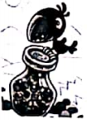
23. (7 分)小球想利用天平、标有“50mL"的烧杯测量一未知液体样品的密度。
(1)为了减少实验中液体样品的用量小珠受到“乌鸦喝水"故事的启发,将一长、宽、高分别是6cm、3cm、2cm长方体放入空烧杯中，如题23图甲所示，长方体体积是 cm³。
(2)实验步骤如下:
①调节天平平衡时，应先将游码放在 处,若观察到指针向左偏转，此时应该向 (选填“左"或“右”)调节平衡螺母.
②如题23图乙所示，用调好的天平测量烧杯和物块的总质量为 g.
③如题23图丙所示，在烧杯中倒入被测液体直到液而达到“50mL"刻度处，并用天平测量此时烧杯的质量为93.2g.则烧杯中液体的质量是 g。
④液体的密度是 g/cm³。
(3)若倒入液体时，物块的放置方式如题23图丁所示，其他步骤不变，则测量结果将会
(选填“偏大”、“不变" 或“偏小”).
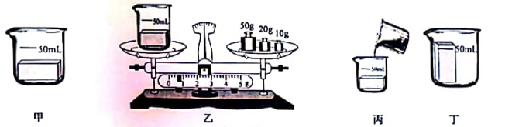
题23图

香洲区2020—2021学年第一学期质量监测
八年级物理评分标准

一、单项选择题（本大题7小题，每小题3分，共21分）
题号 | 1 | 2 | 3 | 4 | 5 | 6 | 7
答案 | B | C | D | D | A | B | D
二、填空题（本大题7小题，每空1分，共21分）
8.音色，空气（或气体），响度
9.静止，自己（或地面、大地），紫外线
10.镜面，60（或60°），20（或20°）
11.乙，不变，低于
12.照相机，甲，凹
13. 3，①，2:3
14. 22，15.8，1.1
填空题如学生在填写数据时，增加了正确单位的不扣分，如单位是错的，扣分。
三、作图题（共7分）
- （1）（2分） （2）（2分） （3）（3分）
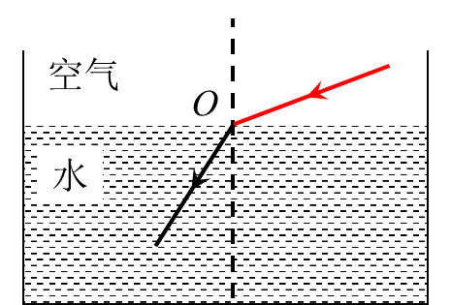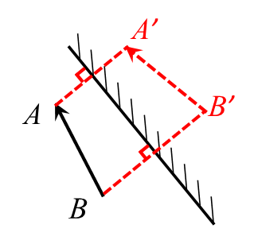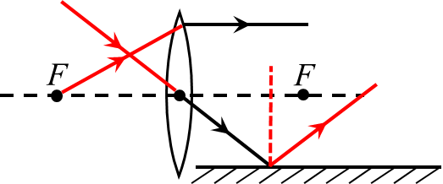
（1）（2分）没有箭头或箭头方向错误扣1分，光线用虚线不得分，
- （2分）画辅助线准确找到A、B的像A’、B’两点的得1分，正确画出虚像A’B’再得 1分。
辅助线用实线、没有标A’、B’、A’B’用实线以上情况总计扣1分。
不画垂足但能看出是垂直关系不扣分。
（3）（3分）经过焦点的折射光线1分，过光心的光线1分，反射光线1分；每条光线有错则不得分。

四、实验题（本大题3小题，共19分）
16.（6分）（1）热胀冷缩， B ， 48 （2）0.1cm或1mm 1.78-1.82均可 （3）振幅（或振动的幅度）
17.（6分）（1）2mm （2）虚 （3）前面 （4）不变 （5）等于 （6）B
18.（7分）（1）自下而上 （2）
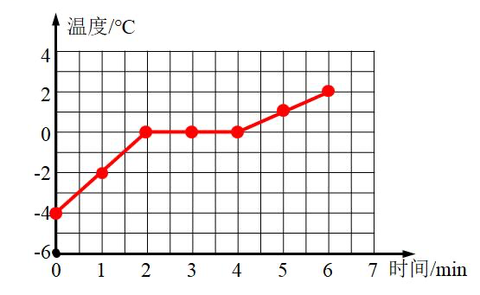
（3）不变（保持不变） （4）固液共存态 ，液态 （5）0 ，不可行
五、计算题（本大题2小题，共13分）
19．（7分）解：
（1）$v_{酒精}$=75mL=75cm³
m_{酒精}=${ρ_{酒精}v}_{酒精}$=0.8g/cm³×75cm³=60g……………………2分
全部正确得2分，只写对公式得1分
（2）$v_{水}$=25mL=25cm³
m_{水}=${ρ_{水}v}_{水}$=1g/cm³×25cm³=25g……………………2分
m_{总}=m_{水}+m_{酒精}=25g+60g=85g………………………1分
全部正确得3分，公式m=${ρ_{水}v}_{水}$得1分
（3）$v_{总}$=100mL=100cm³
${ρ_{}=\frac{m_{总}}{v_{总}}=\frac{85g}{100{cm}^{3}}=0.85g/cm}^{3}$……………………2分
全部正确得2分，公式正确得1分
（没有单位换算总共只扣1分，下角标标注混乱总共只扣1分）
答：75mL酒精的质量是60g，100mL“75%”液体的质量是85g，密度是0.85g/cm³
- （6分）解：
- t =1h54min=1.9h………………………1分
$v_{平}=\frac{S}{t}=\frac{114km}{1.9h}=60km/h$…………………………2分
- 方法一：s₂=10.8km=10800m
$t_{2}=\frac{S_{2}}{V_{2}}=\frac{10800m}{4m/s}=2700s$=45min…………………………2分
$$t_{总}=t_{1}+t_{2}=1h25min+45min=2h10min >2h$$
$∴他不能在两小时内从珠海抵达广州长隆$…………………………1分
方法二：$t_{2}=$t-t₁=2h-$1h25min$=35min=2100s
s₂=v₂t₂=4m/s×2100s=8400m=8.4km…………………………2分

8.4km<10.8km
$∴他不能在两小时内从珠海抵达广州长隆$…………………………1分
方法三：$t_{2}=$t-t₁=2h-$1h25min$=35min=2100s
$v_{2}=\frac{s_{2}}{t_{2}}=\frac{10800m}{2100s}≈5.1m/s$………………………………2分
V₂>$4m/s$
$∴他不能在两小时内从珠海抵达广州长隆$…………………………1分

运算过程2分，准确比较并判断1分，比较方式可以用不等式或文字均可，正确的给分
（没有单位换算总共只扣1分，下角标标注混乱总共只扣1分）
答：汽车行驶得平均速度是60km/h，“火车-自行车骑行”方式不能在两小时内抵达广州长隆。
计算题评分说明：
①出现“计算过程中没有代入单位扣1分，②计算结果错误扣1分，连带错误只扣1次；
③不写公式只有数值不得分；④关于科学计数法，提倡规范表示，但只要数值正确即可得分。
⑤不写“答”不扣分
六、综合能力题（本大题3小题，共19分）
21．(1)超声波，大 （2）$\frac{vt}{2}$ （$\frac{1}{2}$ vt ） （3）变大 （4）不能 ， 月球是真空，真空不能传声。（或声音的传播需要介质等合理即可）
22.（1）焦点 ，会聚 （2）照相机， 放大（3） 完整但变暗（4）往上移
23. （1）36 （2）①零刻线 ，右 ② 80.6 ③ 12.6 ④ 0.9
（3）偏大

